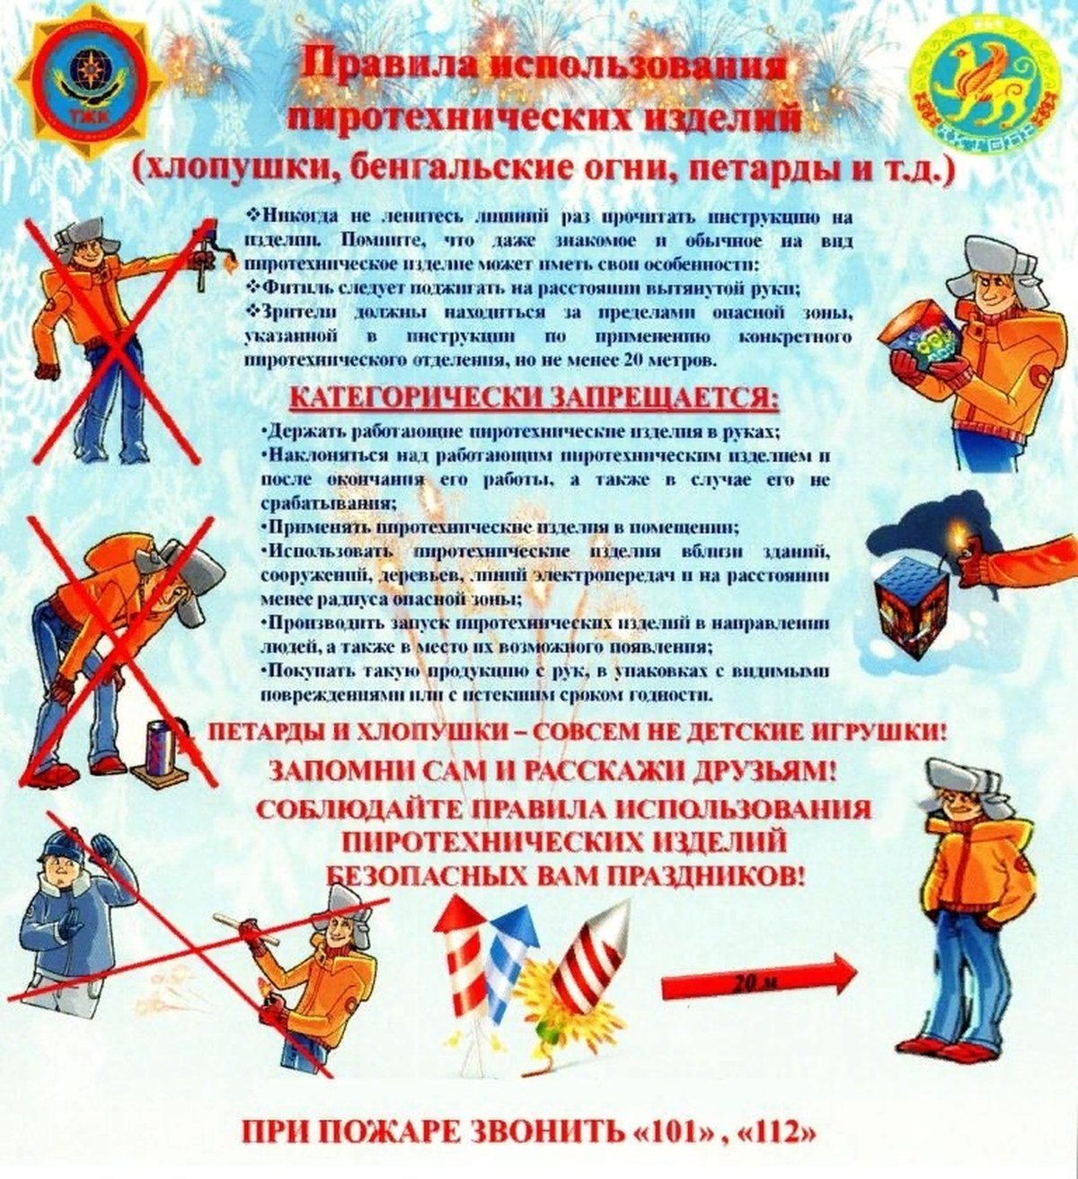

Разновидности пиротехники

Хлопушки.
Хлопушки известны каждому с детства, ведь это - самый безопасный вид пиротехники. Устроены хлопушки очень просто: бумажный цилиндр, наполненный конфетти или серпантином. Резко дергаем за петлю или веревочку - и в воздух поднимается облако разноцветного конфетти. По принципу работы хлопушки делятся на два типа. Обычные хлопушки содержат небольшой пороховой заряд. Они достаточно безопасны - их не нужно поджигать. Но при хранении следует соблюдать те же правила, что и с другой взрывоопасной пиротехникой.
Второй тип - пневмохлопушки. Внутри них нет пороха, а только сжатый воздух. По размеру пневматические хлопушки как правило намного больше. Хлопушки могут запускать даже дети. Главное, следить, чтобы они не сунули обычную хлопушку с порохом в огонь.

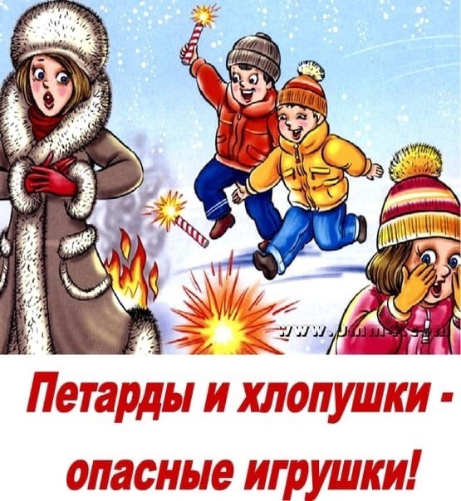

Петарда - это пиротехника "для мальчишек".
У петарды, как у любой пиротехники, есть определенный "радиус безопасности". Для большинства петард он составляет пять метров. Несоблюдение этого может привести к печальным последствиям. Все петарды срабатывают примерно одинаково - громкий хлопок, который может сопровождаться свистом, а также вспышкой. По типу зажигания петарды делятся на фитильные (необходимо поджигать фитиль), и терочные, которые нужно чиркнуть, как спичку об коробок, а затем бросить.
Бенгальские свечи любимы всеми. Они могут быть разных размеров, цветов. Бенгальские огни, как и хлопушки, довольно безопасны, их можно давать школьникам практически любого возраста. Однако не стоит использовать бенгальские огни в помещении - искры (раскаленная металлическая стружка) разлетаются во все стороны и могут привести к пожару.
Пиротехнические фонтаны имеют вид конусов или цилидров, устанавливаются на горизонтальную поверхность и поджигаются. Сноп огненных искр высотой 5-7 метров - зрелище незабываемое, но опасное. Есть также комбинированные фонтаны-фейерверки: какое-то время фонтан извергает поток искр, а потом внезапно начинает выстреливать высотные залпы.
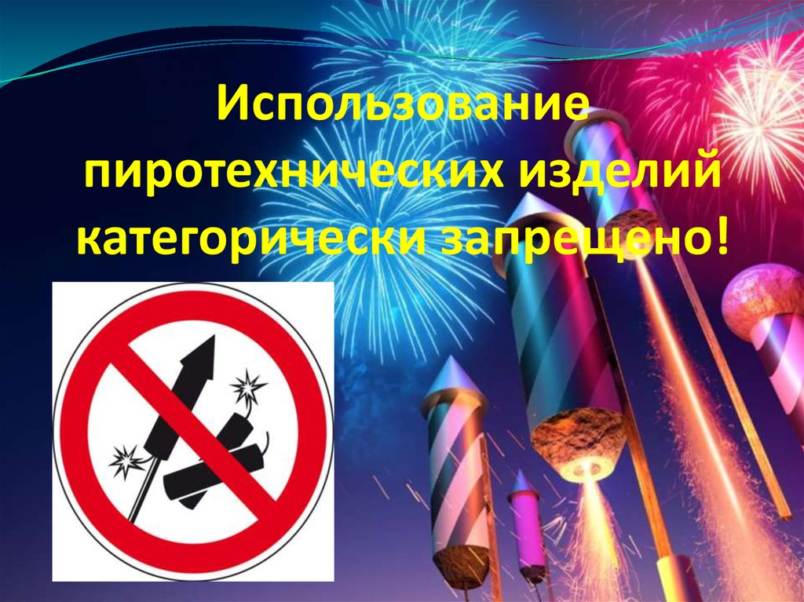

Батареи салютов - самый известный вид фейерверков. Обыкновенно, когда планируют запускать фейерверки, то имеют в виду именно батареи. Каждая батарея - это целый пиротехнический спектакль, тщательно продуманный. Технически батарея - это массив толстых картонных трубок, набитых пороховым составом и дополнительной "химией", которая и создает все эти красочные "орхидеи", "трещащие облака", "плакучие ивы" и прочее. Фитиль проходит через все "тело" батареи, поджигая заряды в строгом порядке. В результате Вы лицезреете в небе некое подобие картины художника, с помощью цветов и форм, вызывающее определенные ассоциации (часто выраженные в названии): вулкан, весеннее настроение, морской пейзаж, разряды грома, зимняя сказка... шоу...
Чем же вредна пиротехника?

Шумовое загрязнение.
При взрыве, петарды производят колоссальный шум. Постоянное нахождение в непосредственной близости от взрыва, может привести к психическому расстройству, нарушению сна или стрессу.

Физические травмы.
Зафиксировано множество случаев получения травм при использовании пиротехнических средств. Повреждение глаз, рук, ног, лица. Многочисленные ожоги тела. Бывали даже летальные исходы.
Жертвами обычно становятся дети. Играя на улице, дети бросают петарды друг в друга. Из-за любопытства, направляют фейерверк себе в лицо. Ведь они не понимают опасности, которой подвергаются.

Заболевания дыхательной системы.
Разрыв петарды сопровождается обильным выделением вредного дыма. При попадании в организм, он может нанести существенный вред вашим легким. Постоянное вдыхание ядовитых газов, может привести к таким заболеваниям как астма, бронхит и даже к раку легких.

Чтобы праздник выдался на славу, необходимо держаться подальше от места, где взрываются петарды. Пиротехника – это не игрушка.

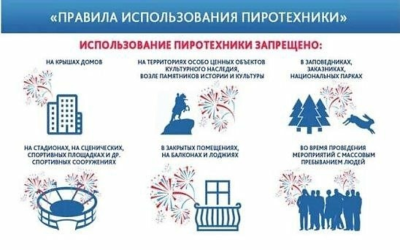

Опасность зимних игр
Катание на санках

Любимое развлечение детей в зимнее время - катание на санках.
Это достаточно опасное занятие, хотя на первый взгляд оно выглядит абсолютно безобидным.

Соблюдайте несложные правила безопасности:

- санки должны соответствовать возрасту ребенка, оснащены подножкой;

- прежде чем ребенок сядет на санки, проверьте, нет ли в них неисправностей;

- проверьте, нет ли на горке камней, металлических предметов и других вещей, в которые могут врезаться санки;

- не разрешайте ребенку прыгать с трамплинов на санках;

- объясните ребенку, что очень опасно кататься с горки, которая внизу заканчивается проезжей частью;

- малышей лучше катать с маленьких пологих снежных горок
в немноголюдных местах, при отсутствии деревьев, заборов и других препятствий;

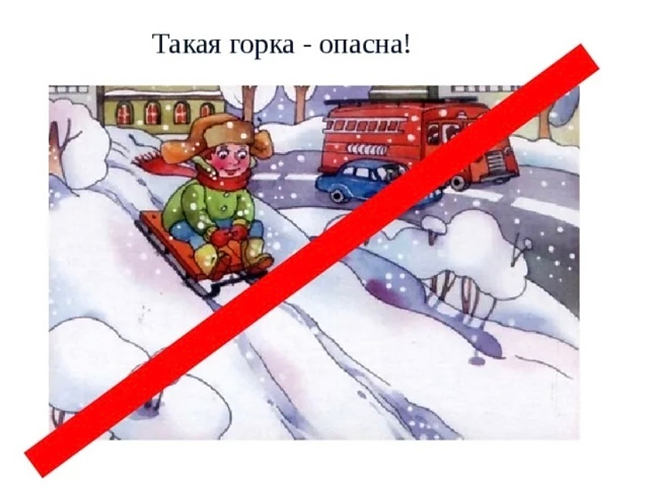
- перед катанием наденьте на ребенка налокотники, наколенники и шлем, будьте рядом с ним.

Катание на лыжах

Лыжные прогулки – едва ли не лучший вид активного отдыха в зимнее время.

Выбирая лыжи в магазине, обратите внимание на то, чтобы они легко снимались и одевались, а ботинки были строго по размеру.

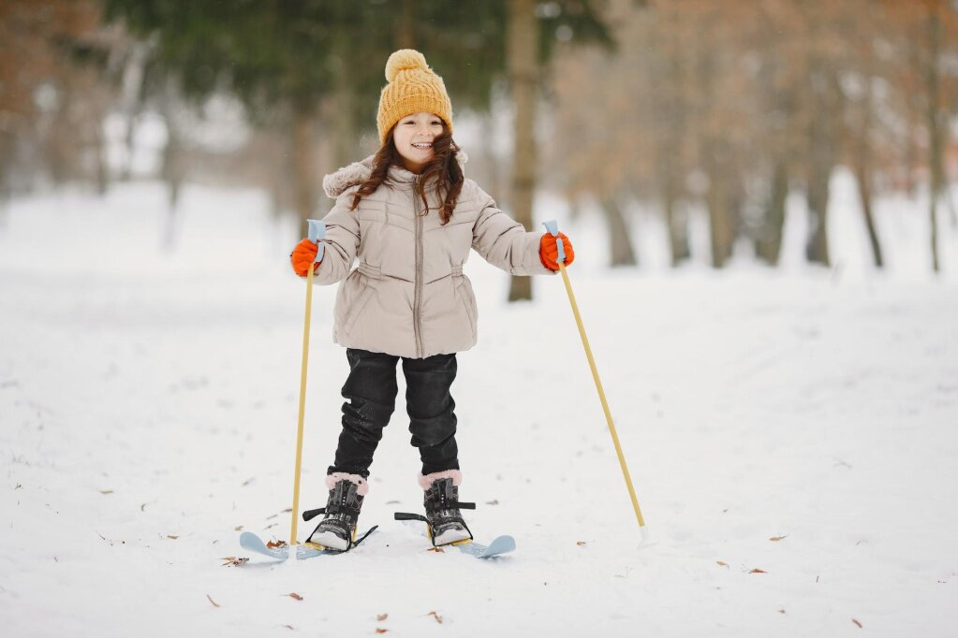
Во время катания, обратите внимание, может быть горка, на которой вы собираетесь кататься, слишком крутая или леденистая? Постарайтесь исключить все возможные опасные ситуации. Разумеется, кататься следует в парковой зоне, либо за городом, либо в том районе города, где движение автотранспорта отсутствует, только в специально отведенных для этого местах.

Катание на коньках

Если вы полюбите коньки – это на всю жизнь! Ничто не сравнится с тем ощущением полета и свободы, которое дает этот вид спорта. Кроме этого, катание на коньках, укрепляет стопу и голеностоп, что полезно любому ребенку. Наиболее подходящий возраст для освоения этого вида спорта – 3-5 лет.

В отличие от лыж, занятие коньками сопряжено с определенным риском, имейте в виду следующее:
- не ходите на каток в те дни, когда на нем катается много людей, лучший вариант, если каток есть у вас во дворе;
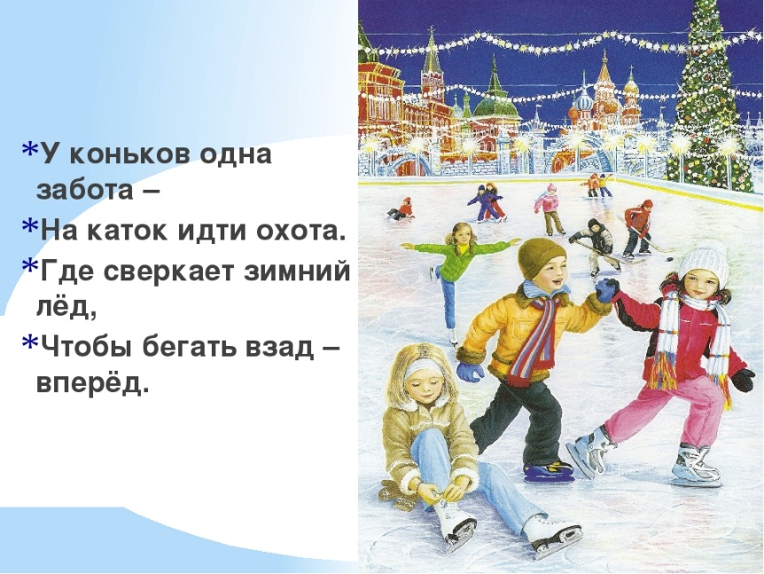
- падения исключить невозможно, поэтому постарайтесь, одеваться в плотную одежду

Зимние правила безопасности

- Одевать шапку, варежки и застегиваться, нужно не выходя из дома,
чтобы холодный воздух не проник под одежду.
- Нельзя на морозе прикасаться к металлу.
- На улице надо идти посередине тротуара, подальше от домов, потом
что с крыши может обвалиться снег или упасть сосулька.
- Нельзя кататься на санках стоя, опасно привязывать санки друг к другу.
- Ведите себя на горке дисциплинированно.
- При игре в снежки нельзя кидать в лицо.
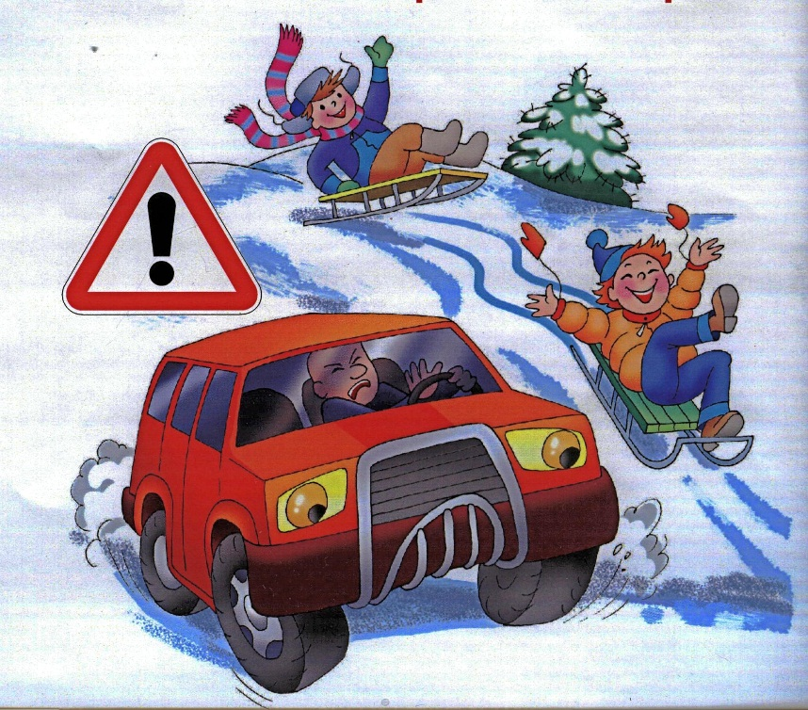
- Не позволяйте строить глубокие снежные туннели, которые могут обвалиться.
- Нельзя выходить на заледеневшие водоемы.
- Особенно внимательно нужно зимой переходить дорогу - машина
на скользкой дороге не сможет остановиться сразу, ее тормозной путь значительно увеличивается.
- Не спешите на улице, исключите резкие движения, постоянно смотрите себе под ноги, по возможности избегайте ступенек.

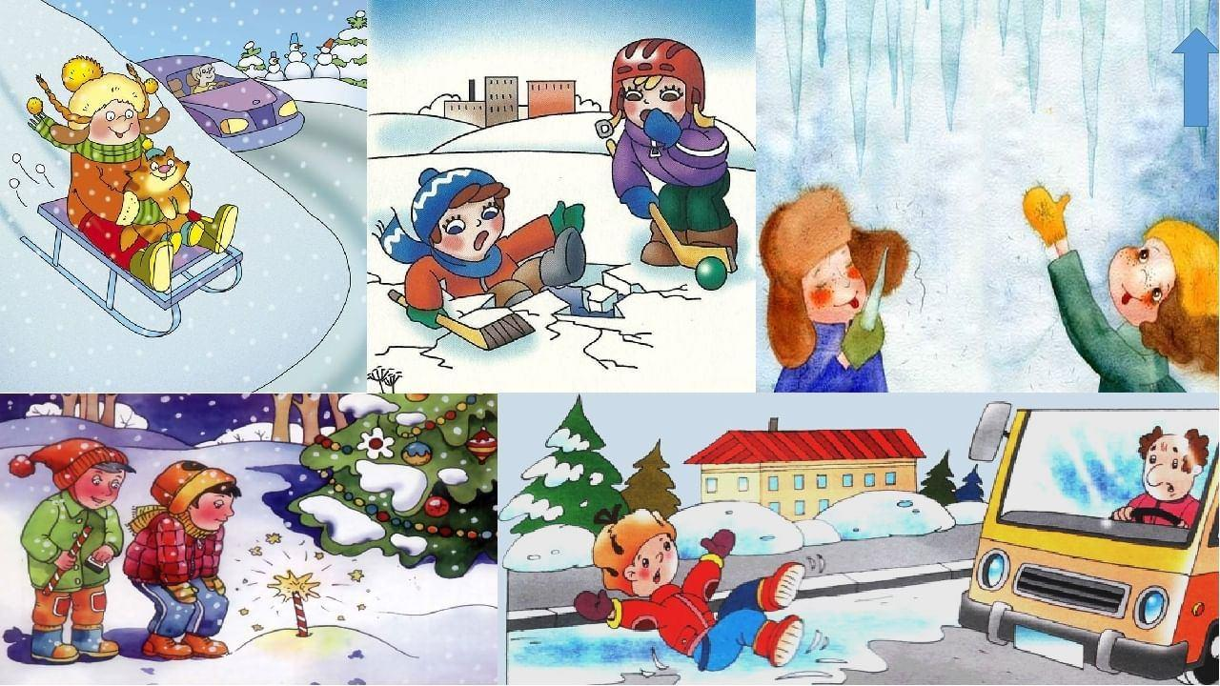

Игры на льду опасны!!!
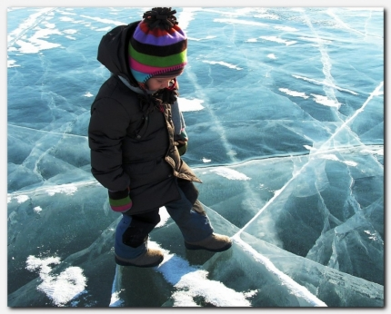

Дети больше взрослых радуются зиме и снегу. Ведь зимой можно играть в снежки, кататься на санках, ледянках, коньках, скользить по льду. Но зимние забавы таят в себе массу опасностей. В группе риска находятся дети, которые решили поиграть на льду или покататься по нему на коньках, а также те, кто из любопытства и озорства задумал выйти на замерзшую реку.
Замерзшие реки редко оставляют шансы для спасения провалившемуся под лед взрослому человеку. При температуре 4-5 градусов можно продержаться в воде от силы минут пятнадцать. А дети особенно уязвимы: порог сопротивляемости детского организма еще низкий, ребенок быстро переохлаждается в воде, быстро устает.
Нельзя испытывать прочность льда ударом ноги или прыжками. В этом случае можно сразу провалиться под лёд.
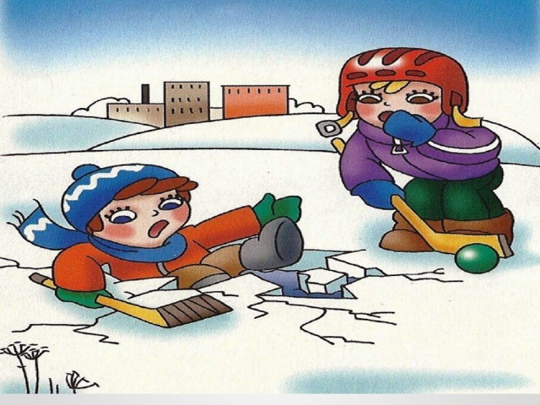
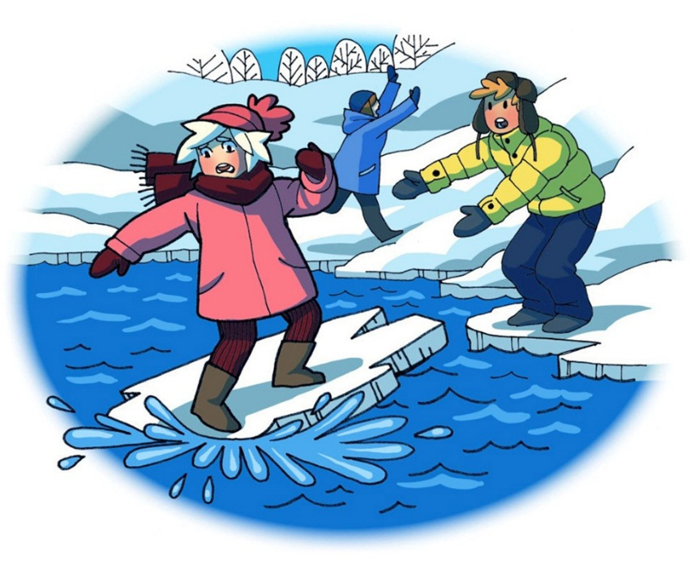
Нельзя выходить на лёд в одиночку и в тёмное время суток.

